МУНИЦИПАЛЬНОЕ ОБРАЗОВАТЕЛЬНОЕ УЧЕРЕЖДЕНИЕ
«СРЕДНЯЯ ШКОЛА №30»

ДОШКОЛЬНОЕ ОТДЕЛЕНИЕ «Детский сад №89»

Проектная деятельность по теме
«Читаем вместе»

О реализации проекта «Читаем вместе» в Тверской области в 2023-2024 году

Пояснительная записка
В целях возрождения традиций семейного чтения, содействия воспитанию интереса к детской книге на произведениях классиков российской и мировой культуры, в том числе произведениях тверских детских писателей и поэтов, в соответствии с Федеральным законом от 29.12.2012 № 273-ФЗ «Об образовании в Российской Федерации», распоряжением Правительства Тверской области от 05.02.2018 года № 28-рп «О Стратегии духовно нравственного воспитания детей в Тверской области на 2018-2027 годы» в ДО детском саду №89 проходит реализация проекта «Читаем вместе» на учебный 2023-2024 года
Наши дети с самого раннего детства сталкиваются с художественным словом. В речи часто используются различные потешки, стихи, и часто читаются малышам детские книжки. Но чем старше становится ребенок, тем реже родители и воспитатели берут в руки книги, чтобы познакомить их с миром литературы. Это увлекательное занятие заменяют телевизор и компьютер. Становиться заметно, что дети стали чаще употреблять в своей речи телевизионные штампы, фразы, которые используются в производстве рекламы и низкосортных фильмах. Дети все реже берут в руки книги, их не интересуют даже иллюстрации в них.
А, тем не менее, мудрость от поколения к поколению передавалась именно через сказки. С детьми нужно разговаривать через сказки, над которыми им приходиться размышлять, а не просто запоминать информацию, как компьютер.
Сказки, во-первых, понятны, и взрослым, и маленьким, а во-вторых, хранят в себе нравственные постулаты и передают их от сердца к сердцу.
Работа проекта направлена на познание детьми через сказку двух бесценных миров – своего собственного, внутреннего, и внешнего, окружающего.
Литература способна учить, не обучая, и воспитывать, не воспитывая. Дети освоят множество способов создания художественных произведений, разовьют мелкую моторику рук, научаться облекать мысли в слова, а слова и предложения произносить с разной интонацией, обогатят свой словарный запас.

Планирование различных форм работы к проекту «Читаем вместе» на 2023-2024 уч.год

Сентябрь | С детьми:  I. «Что за прелесть, эти сказки!».  - Выставка Б.В.Заходер по сюжетам знакомых литературных произведений нарисованных детьми совместно с родителями  - Сопровождение рассматривания готовых работ словесными рассказами и пояснениями.  II. Чтение произведений Б В Заходера  Продуктивная деятельность – лепка героев.  Инсценировка В Сутеев «Под грибом»: Б.В. Заходер. «Буква Я»; Э. Успенский. «Разгром».  2. Беседа с детьми в группе «Мои впечатления о постановке»  С родителями:  - Совместные чтения с родителями любимых книг.  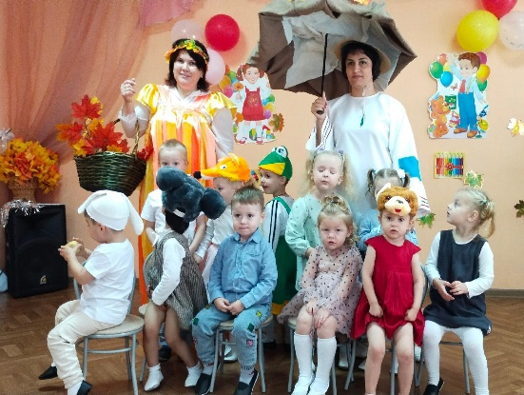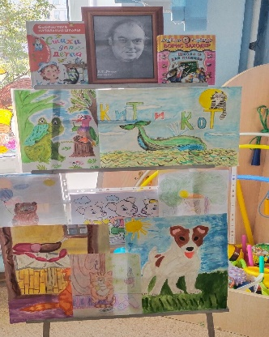
Октябрь | - Читаем КИ. Чуковского: «Айболит», «Мойдодыр», «Чудо-дерево», и др;  - Инсценировка КИ. Чуковского «Федорино горе»  - Конкурс чтецов  - Работа в книжном уголке:  -чтение (рассказывание) сказок разных жанров, чтение наизусть потешек и небольших стихотворений;  - обсуждение прочитанного,  - оценка поступков и моральных качеств героев сказок;  С родителями:  - Изготовление книжек - малышек  - Акция «Подари книгу детскому саду»  - Совместные чтения с родителями любимых книг, разучивание стихотворений  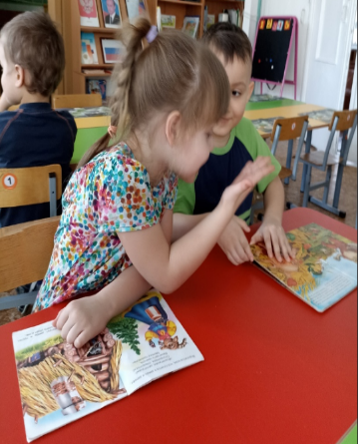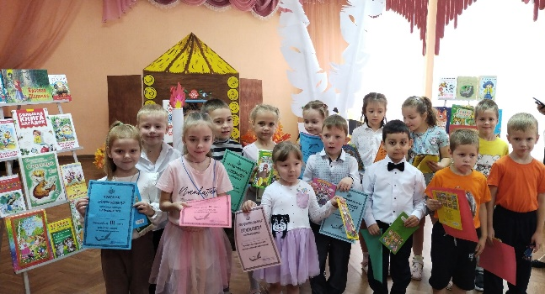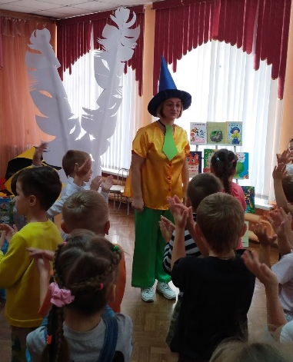
Ноябрь | «Почитай мне , папа»  Читаем Э. Успенского «Вниз по волшебной реке», «Зима в Простоквашино»  «Крокодил Гена и его друзья»;  Работа в книжном уголке  Выставка, посвященная 95 летию Г.В.Сапгира, 205 летие И.С.Тургеньева 115 летие Н.Н.Носова:  -чтение (рассказывание) сказок разных жанров, чтение наизусть потешек и небольших стихотворений;  - обсуждение прочитанного,  - оценка поступков и моральных качеств героев сказок;  С родителями:  - Совместные чтения с родителями любимых книг.  - Рисуем с папой «любимое произведение»
Декабрь | С детьми:  - Читаем «Зимние сказки»  : Г.Х.Андерсена «Снежная королева»  Д. Мамин-Сибиряк «Серая шейка»  В.Сутеев «Елка»  Братья Гримм «Госпожа Метелица»;  - Выставка посвященная 220 летию Ф.И.Тютчева, 100 летие Я.Л Аким 110 В.Ю Драгунский :  - Рисование по представлению.  С родителями:  - Совместные чтения с родителями любимых книг.
Январь | С детьми:  По дорогам мульт кино  Выставка145лет П.Бажов, 120 летие А.П.Гайдар  Инсценировки: Рождественская сказка, сказки матушки Метели «Заюшкина Избушка»  Работа в книжном уголке:  -чтение (рассказывание) сказок разных жанров, чтение наизусть потешек и небольших стихотворений;  - обсуждение прочитанного,  - оценка поступков и моральных качеств героев сказок;  С родителями:  - Совместные чтения с родителями любимых книг  - Предложить родителям перечислить произведения, прочитанные с детьми в течение недели
февраль | С детьми:  - Разговор о любимой книге  - 130 летие ВВ Бианки, 130 летие И.А Крылова  - Предложить детям нарисовать картинку к понравившемуся эпизоду из прочитанного произведения вместе с родителями (рисунок персонажа\события\действия).  - Читаем А.С.Пушкина «Сказка о рыбаке и рыбке» отрывок из «Сказки о царе Салтане» отрывок из «Сказки о мертвой царевне и семи богатырях»;  С родителями:  Совместные чтения с родителями басен
март | С детьми:  Выставка 95 летие И П Токмакова , 95 летие Ю.К.Олеши  Вечер загадок  Инсценировка КИ. Чуковского «Федорино горе», РНС Репка , Теремок  С родителями:  Совместные чтения с родителями «Конек - Горбунок» (П.П.Ершов ), «Три толстяка «Ю.К.Олеша
Апрель | В родительские уголки поместить информацию:  - цель и задачи работы проекта, план работы проекта (Подготовка и издание буклетов);  - консультацию «Что мы читаем детям по программе детского сада».  С детьми:  - Сказки –небылицы  - Беседа «Какие бывают книги»  1. Из чего сделана книга (материал)  2. Создатели книги (писатель, художник, печатник)  3. Как книжка к нам пришла  - Чтение стихотворения С. Я. Маршака «Книжка о книжке»  - Постановка сказки «Кошкин дом»  - Изготовление своей книжки-малышки вместе с родителями.  С родителями:  - Анкетирование родителей «Читаем вместе».  - Предложить принести в группу любимые книги детства из дома  - Совместные чтения с родителями любимых книг.
Май | С детьми:  I. «Библиотека»  1. Беседа с детьми о профессии Библиотекарь, о правилах поведения в библиотеке.  2. Экскурсия – знакомство с детской библиотекой.  3. Создание условий для организации сюжетно- ролевой игры «Библиотека»  II. Совместная деятельность с детьми  -«Мастерская по «лечению» книг»  III. Читаем тверскую книгу Г.Лагздынь «Федина каша», «Послушный зайчонок», «Я воспитываю братца», «Строим дом «и др.;  - История создания журнала Мурзилка (выставка)  С родителями:  - Совместные чтения с родителями любимых книг («Цветик – семицветик» В.Катаев).  - Выставка книг «Книги нашего детства».  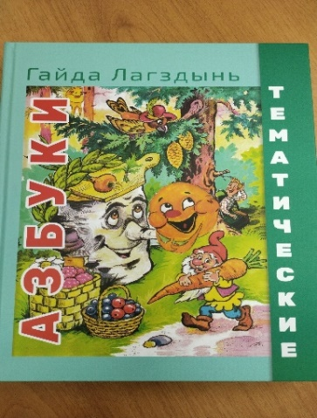
Июнь | С детьми:  - Разговор о любимой книге  - Предложить детям нарисовать картинку к понравившемуся эпизоду из прочитанного произведения вместе с родителями (рисунок персонажа\события\действия).  - Читаем А.С.Пушкина «Сказка о рыбаке и рыбке» отрывок из «Сказки о царе Салтане» отрывок из «Сказки о мертвой царевне и семи богатырях»;  С родителями:  Совместные чтения с родителями любимых книг («Федорино горе» К. И. Чуковский).
Июль | С детьми:  I. «Сказка ложь, да в ней намек» читаем сказки «Волк и семеро козлят» «По щучьему велению», «Гуси-лебеди», «Репка», «Курочка Ряба» и др;  Работа в книжном уголке:  -чтение (рассказывание) сказок разных жанров, чтение наизусть потешек и небольших стихотворений;  - обсуждение прочитанного,  - оценка поступков и моральных качеств героев сказок;  С родителями:  - Совместные чтения с родителями любимых книг («Старик - Годовик» В.И. Даль)  - Предложить родителям перечислить произведения, прочитанные с детьми в течение недели.
Август | С детьми:  I. Рассматривание иллюстраций разных художников к сказкам в книгах (Васнецов, Сутеев) читаем В.Г.Сутеева «Про Бегемотика, который боялся прививок», «Под грибом»  «Мышонок и карандаш», «Капризная кошка» и др;  II. Мы – иллюстраторы.  1. Чтение «Пингвиний пляж» (Г. Снегирёв)  2. Рисование по представлению.  III. Загадки о сказках, героях сказок.  С родителями:  - Совместные чтения с родителями любимых книг.

Результат:
В конце проекта у детей появится интерес к книгам, к чтению произведений художественной литературы. Дети будут знать правила обращения с книгой и стараться их применять. Родители примут активное участие в реализации проекта, получат полезную информацию о роли книги в развитии ребёнка.

